企业注销登记申请书
R基本信息（必填项）
名 称 | 岳阳XX贸易中心（普通合伙） |  |  |  |  | 统一社会信用代码 |  | 98xxxxxxxxxxxxxxxxxxxxxxxx
R一般注销原因（仅限一般注销登记,根据企业类型勾选）
□有限责任公司  及股份有限公司 | □ 公司章程规定的营业期限届满或其他解散事由出现。  □ 股东决定、股东会、股东大会、外商投资公司的董事会决议解散。  □ 因公司合并或者分立需要解散。  □ 依法被吊销营业执照、责令关闭或者被撤销。  □ 人民法院依法予以解散。  □ 公司被依法宣告破产。  □ 法律、行政法规规定的其它情形 。
□非公司企业法人 | □ 企业法人歇业。  □ 依法被吊销营业执照、责令关闭或者被撤销。  □ 人民法院宣告破产。  □ 因合并而终止。  □ 法律、行政法规规定的其它情形__________________________。
R合伙企业 | □合伙期限届满，合伙人决定不再经营。  □合伙协议约定的解散事由出现。  R全体合伙人决定解散。  □合伙人已不具备法定人数满三十天。  □合伙协议约定的合伙目的已经实现或者无法实现。  □依法被吊销营业执照、责令关闭或者被撤销。  □ 法律、行政法规规定的其它原因__________________________。
□个人独资企业 | □投资人决定解散。  □投资人死亡或者被宣告死亡，无继承人或者继承人决定放弃继承。  □被依法吊销营业执照。  □法律、行政法规规定的其他情形___________________________。
□一般注销（仅限一般注销登记填写）
公告情况(内资非公司企业法人、个人独资企业无须填写) |  |  |  | 公告报纸名称： 公告日期:
分公司（分支机构）注销登记情况 |  |  |  | □ 已注销完毕 □ 无分公司（无分支机构）
注：1、本申请书适用于公司、非公司企业法人、合伙企业（以上类型包含内资和外资）、个人独资企业办理注销登记。
2、申请书应当使用A4纸。依本表打印生成的，使用黑色墨水钢笔或签字笔签署；手工填写的，使用黑色墨水钢笔或签字笔工整填写、签署。
债权债务清理情况 |  |  |  | R 已清理完毕 □ 无债权债务
清税情况 |  |  |  | R 已清理完毕 □ 未涉及纳税义务
对外投资清理情况 |  |  |  | R 已清理完毕 □ 无对外投资
海关手续清缴情况  （仅限外资企业、外商投资合伙企业填写） |  |  |  | R 已清理完毕 □ 未涉及海关事务
清算组(人)/清算委员会备案通知书文号
批准证书缴销情况  (仅限外资企业填写) |  |  |  | □批准证书已缴销完毕 □不涉及批准证书
批准（决定）机关
（仅限批准的外商投资合伙企业填写）
批准（决定）文号
（仅限批准的外商投资合伙企业填写）
经济性质  （仅限非公司企业法人填写） |  |  |  | □全民所有制 □集体所有制 □联营  □其他
主管部门（出资人）
（仅限非公司企业法人填写）
缴回公章情况  （仅限非公司企业法人填写） |  |  |  | □ 已缴回登记机关 □ 已缴回公安机关  □ 已缴回其他部门
□简易注销（仅限简易注销登记填写）
企业类型 |  | □有限责任公司 □非公司企业法人 □个人独资企业 □合伙企业
国家企业信用信息公示系统公告日期
适用情形 |  | □未开业 |  | □未发生债权债务 □债权债务已清算完结
 |  | □无债权债务 |  | □未发生债权债务 □债权债务已清算完结
 |  | □人民法院裁定强制清算终结 □人民法院裁定破产程序终结
R指定代表/委托代理人（必填项）
委托权限 |  |  | 1、同意R不同意□核对登记材料中的复印件并签署核对意见；  2、同意R不同意□修改企业自备文件的错误；  3、同意R不同意□修改有关表格的填写错误；  4、同意R不同意□领取营业执照和有关文书。
固定电话 |  |  | 0730-8XXXXXXX |  | 移动电话 |  | 138xxxxxxxx
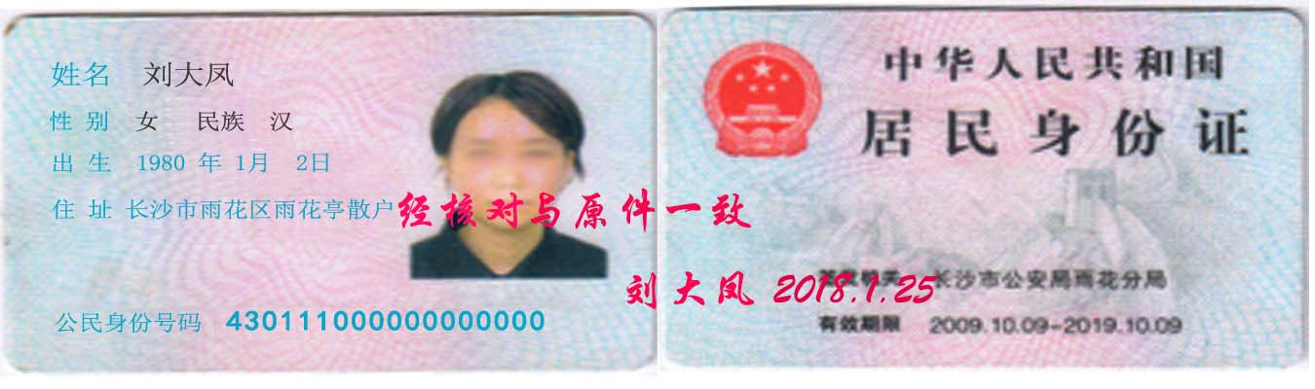

指定代表/委托代理人签字：刘大凤
2019 年 3 月 1 日
R申请人承诺 （必填项）
本申请人和签字人承诺提交的材料文件和填报的信息真实有效，并承担相应的法律责任。

申请人签字： 陈大明

企业盖章
2019 年 3 月 1 日
注：1、已清算的公司、非公司外资企业、合伙企业由清算组负责人（清算人）签字,个人独资企业由投资人或清算人签字；
2、非公司企业法人和因合并或分立未清算的公司、非公司外资企业由法定代表人签字；
3、申请简易注销的公司、非公司企业法人、非公司外资企业由法定代表人签字，合伙企业由执行事务合伙人（含委派代表）签字，个人独资企业由投资人签字；
4、破产程序终结的由破产管理人签字。

关于同意解散××××（注：合伙企业名称）的决定

根据《合伙企业法》及××××（注：合伙企业名称）合伙协议的有关规定，本企业于 年 月 日召开了全体合伙人会议，经全体合伙人同意，作出如下决定：
1、××××（注：合伙企业名称）因合伙协议约定的合伙期限届满（或因合伙协议约定的解散事由出现，或因×××× 原因），全体合伙人同意××××（注：合伙企业名称）解散；
2、指定××、××、××为清算人（注：清算人由全体合伙人担任；经全体合伙人过半数同意，可以自合伙企业解散事由出现后十五日内指定一个或者数个合伙人，或者委托第三人，担任清算人），清算人应按《合伙企业法》的要求开展工作，履行职责；
3、企业自作出解散决定之日起停止营业。

同意的合伙人签字（盖章）：
（注：自然人签名，法人、其他组织加盖公章）

不同意的合伙人签字（盖章）：
（注：自然人签名，法人、其他组织加盖公章）

年 月 日

××××（注：合伙企业名称）清算报告
××××（注：合伙企业名称）全体合伙人：
根据××××（注：合伙企业名称） 年 月 日召开的全体合伙人会议决定，清算人自 年 月 日正式确定，现将清算人开展的清算工作报告如下：
一、企业登记情况：
××××（注：合伙企业名称）执行事务合伙人： ，住所： ，出资总额 万元，由 位合伙人出资组建，其中： 各出资 万元，各占出资总额的 ％。
二、公告情况
××××（注：合伙企业名称）已于 年 月 日在《 》（报纸名称）上公告。
三、资产及负债清理情况
1、截止 年 月 日止，共有总资产 万元，总负债 万元，净资产 万元。
2、各项税费、职工工资已结清。
（各项税费、职工工资结清情况。）
3、债权债务已偿还完毕。
（企业共有多少债务，债务的具体偿还情况。）
四、剩余财产的分配情况
1、偿还债务后剩余的（净）资产情况。
2、上述剩余（净）资产的分配情况。
根据全体合伙人协商，对企业剩余净资产分配如下：
每位合伙人，分配净资产 万元，其中，货币 万元，实物 万元。
至本清算报告出具之日，本企业已清算完毕，并办结了税务、海关纳税手续。

特此报告。

××××（注：合伙企业名称）清算人签字（盖章）：
（注：自然人签名，法人、其他组织加盖公章）
年 月 日

企业全体合伙人确认意见：
本企业清算人出具的清算报告已经全体合伙人审议确认，报告内容不含虚假，如有虚假，全体合伙人愿承担一切法律责任。

全体合伙人签字（盖章）：
（注：自然人签名，法人、其他组织加盖公章）

年 月 日

